“招生就业创业协会”

调

研

文

档

作者：胡佳磊，孙进辉，肖振华，姚依，吴磊

日期：2019年6月11日

目录

一、 调研的目的： 1

二、 调研网站的结构： 1

三、 调研总结： 6

1. 调研的目的

对10所高校的招生创业网站的建设情况进行详细的调查研究，了解网站的导航、栏目、内容等情况，运用所学知识对其进行客观地分析、对比和评价，借鉴其好的方面，确定接下来所做网站的内容，建立一个好的招生创业网站，宣传招生就业创业协会，最终提高协会的知名度。

1. 调研网站的结构
2. 网址：（<http://zsjy.ccsu.cn/index.htm>）:一般

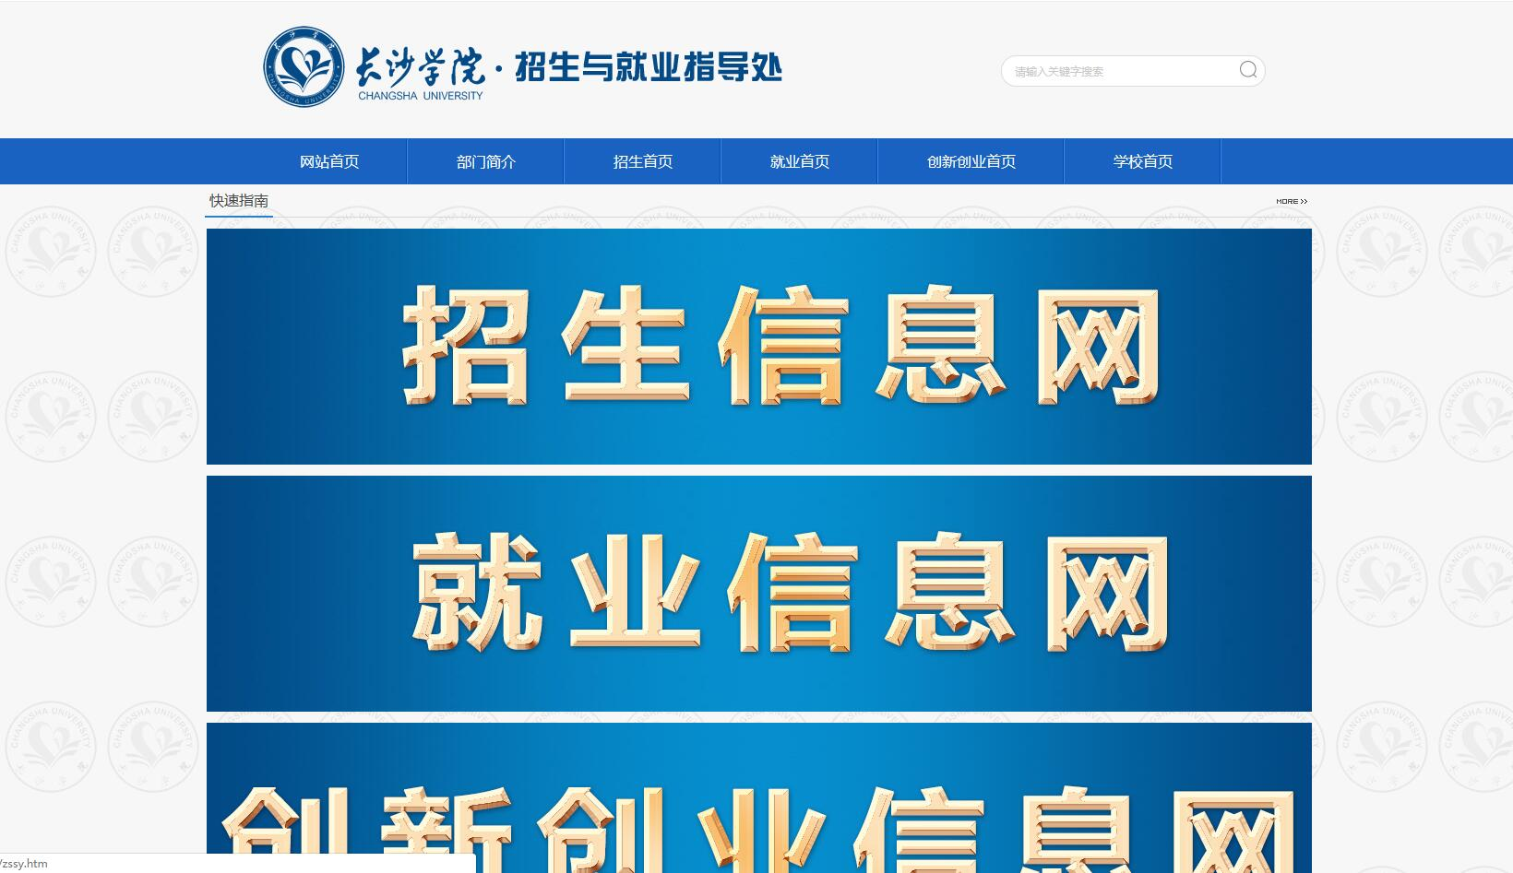

导航：采用一级导航；

栏目：分为三大块，太简单，但缺少主体信息；

建议采用导航部分。

1. 网址：（<http://zsjy.ccsu.cn/jysy/sy.htm>）:好

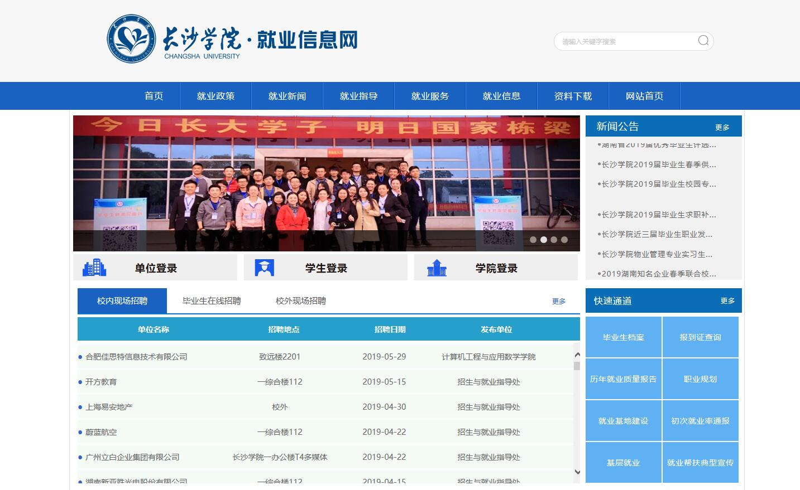

导航：采用二级导航；

栏目：栏目之间有间隙，新闻公告采用滚动播放；

建议采用新闻公告栏目部分。

1. 网址：（<http://zsxx.hist.edu.cn/index.htm>）：不好

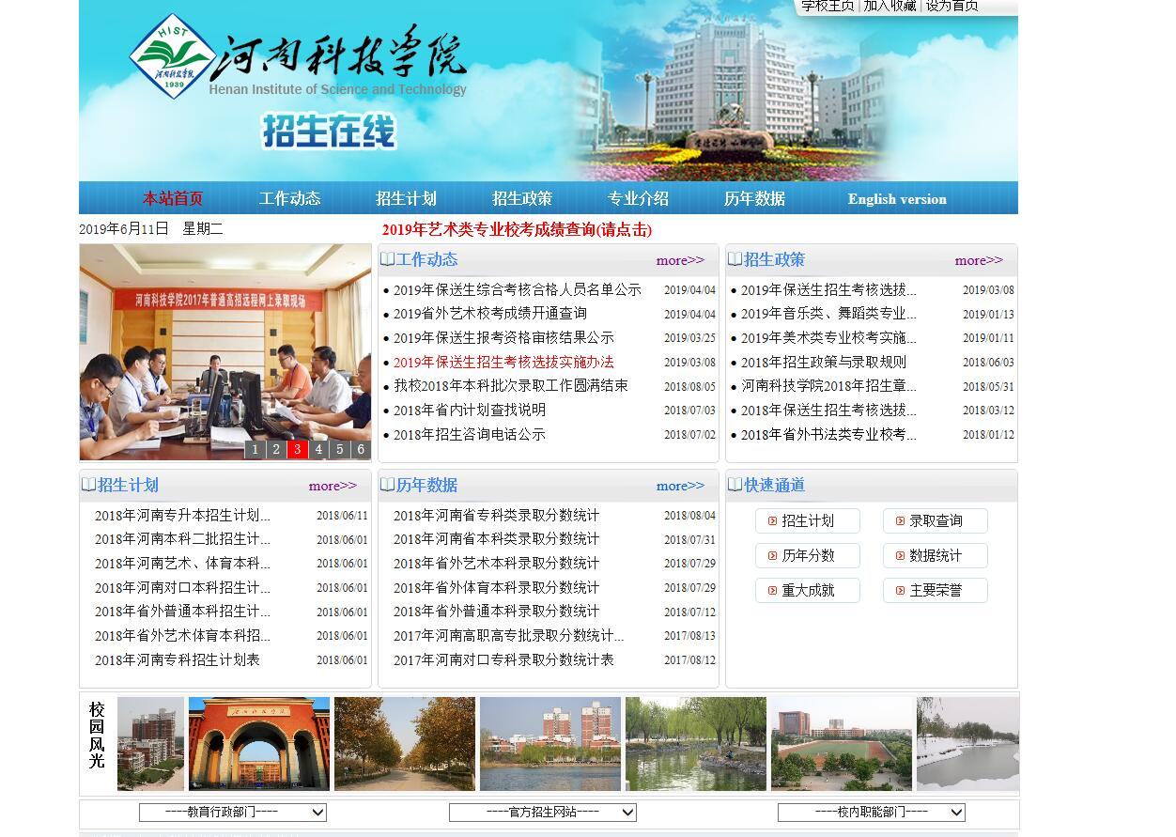

整体网站分辨率为1200px，栏目拥挤，且版式类型一样；

导航：为一级导航；

栏目：导航下方有时间信息和文字水平滑动；

建议采用导航下方的时间信息部分和文字信息水平滑动部分。

1. 网址：（<https://zsjy.bzu.edu.cn/>）

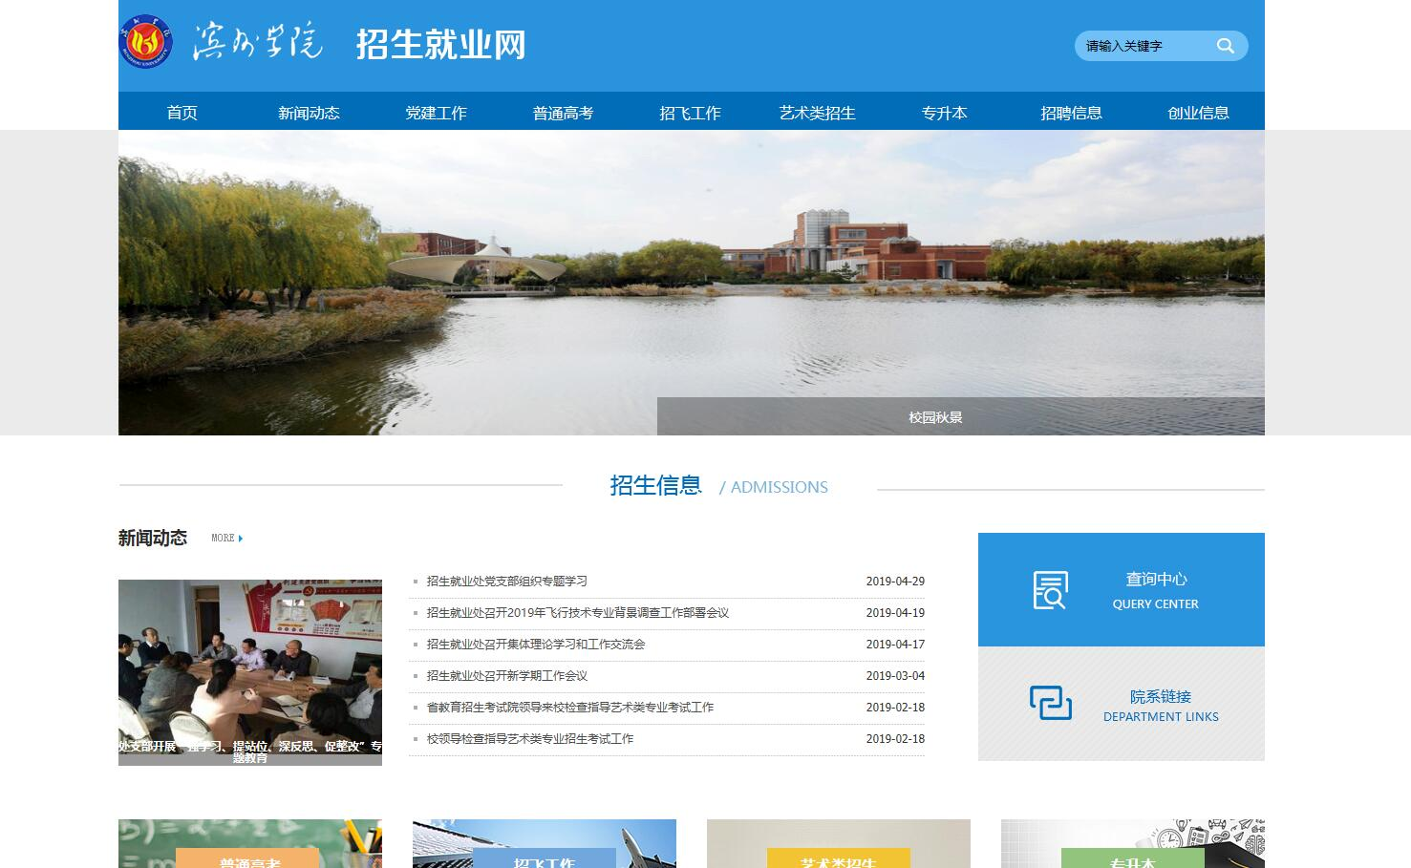

网站整体看上去很不协调，banner图小（1200px）；

栏目：下方栏目间距大；

导航:采用一级导航；

建议采用1920pxBanner轮换。

1. 网址：（<http://www.csust.edu.cn/zsjyc/index.htm>）：不好的

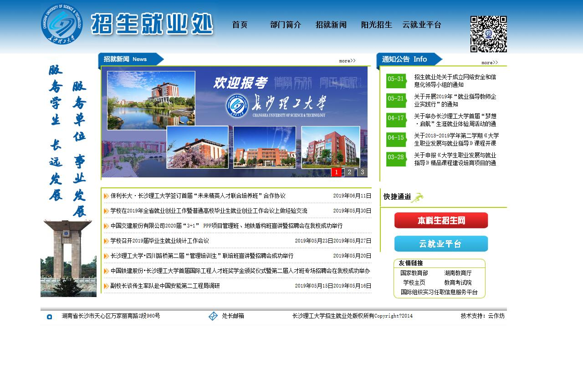

网站整体看上去很拥挤，不到一个页面就完了；

导航：采用以及导航

栏目：栏目内容之间间距小；

不建议采用本网站布局。

1. 网址：（<https://zsb.glnc.edu.cn/index.htm>）：不好的

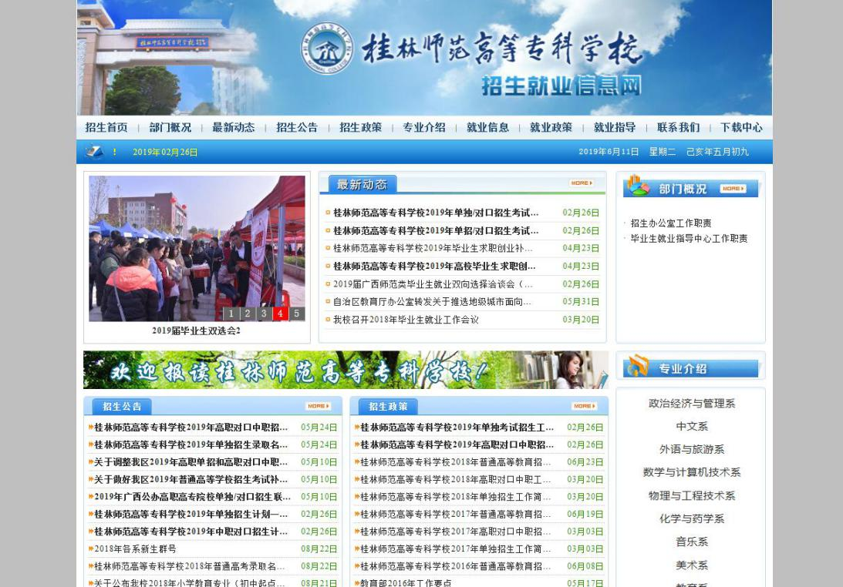

网站整体风格陈旧，栏目风格一致，没有创新；

导航：为一级导航；

栏目：内容间距太密；

不建议采用本网站布局。

1. 网址：（<http://zjb.wru.edu.cn/>）：好

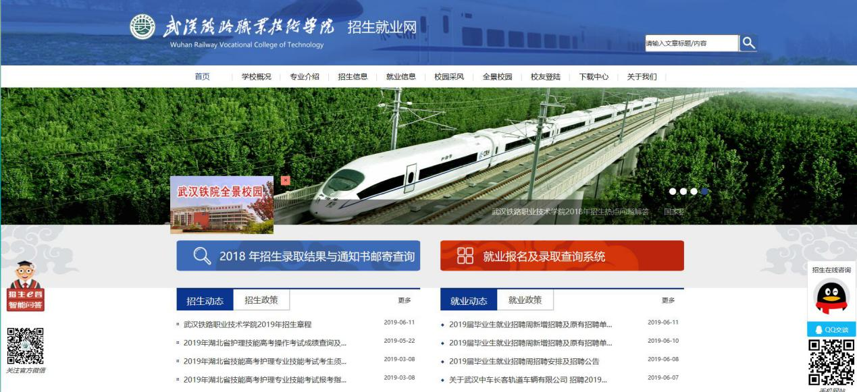

整体网站布局明确；

导航：为二级导航；

栏目：栏目标题突出，栏目内容间距合适；

旁边还有QQ联系和二维码。

建议采用旁边QQ联系和二维码部分，栏目内容间距。

1. 网址：（<http://zsb.jcet.edu.cn/>）：一般

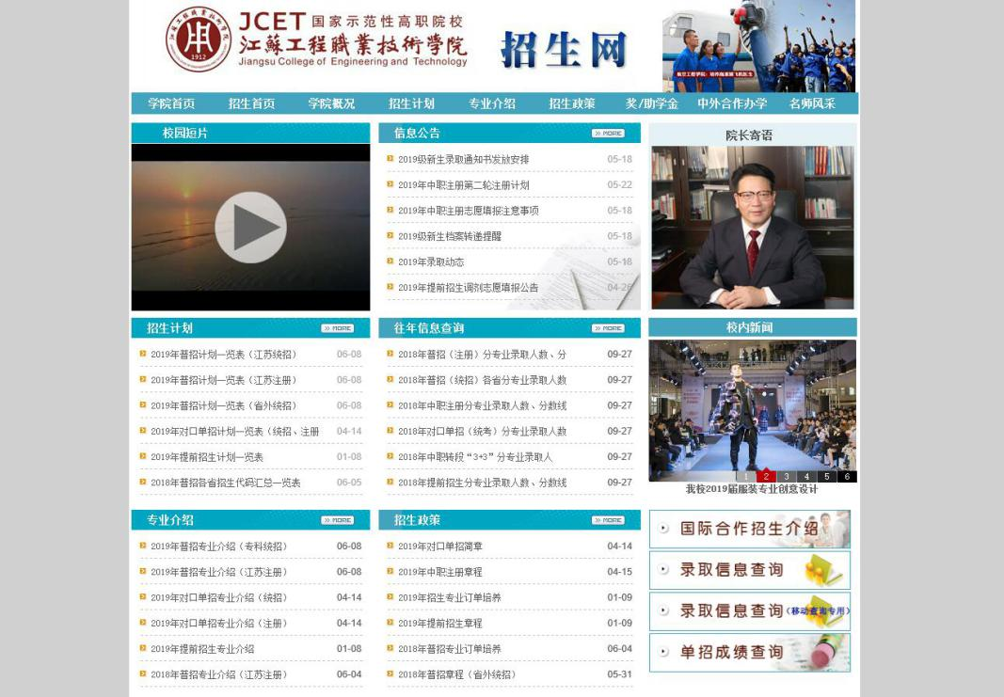

整体网站分辨率1200px；

导航：为一级导航；

栏目:风格样式大多一样；

建议采用校园短片部分，以及友情链接部分。

1. 网址：（<http://zsjy.dlou.edu.cn/>）：好

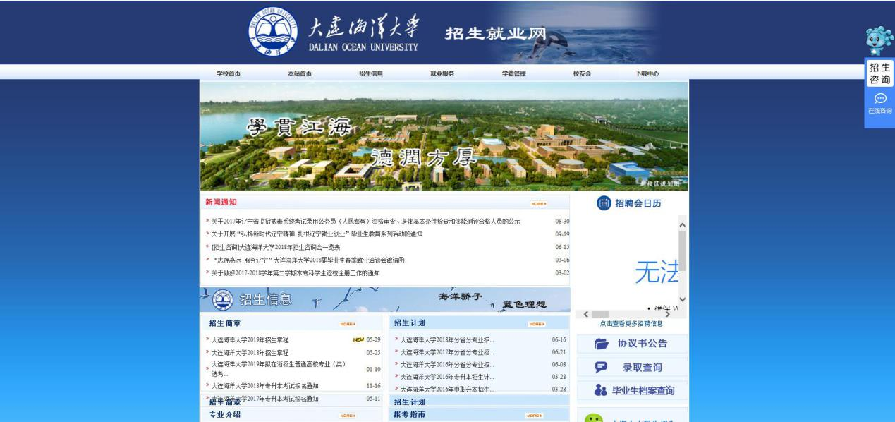

整体网站内容部分分辨率1200px，

导航：采用一级导航；

栏目：新闻通知部分为轮播；

右下方有热线电话以及微信公众号栏目。

建议采用新闻通知部分以及热线电话部分。

1. 网址：（<http://zsjyw.snut.edu.cn/jyw.htm>）：好

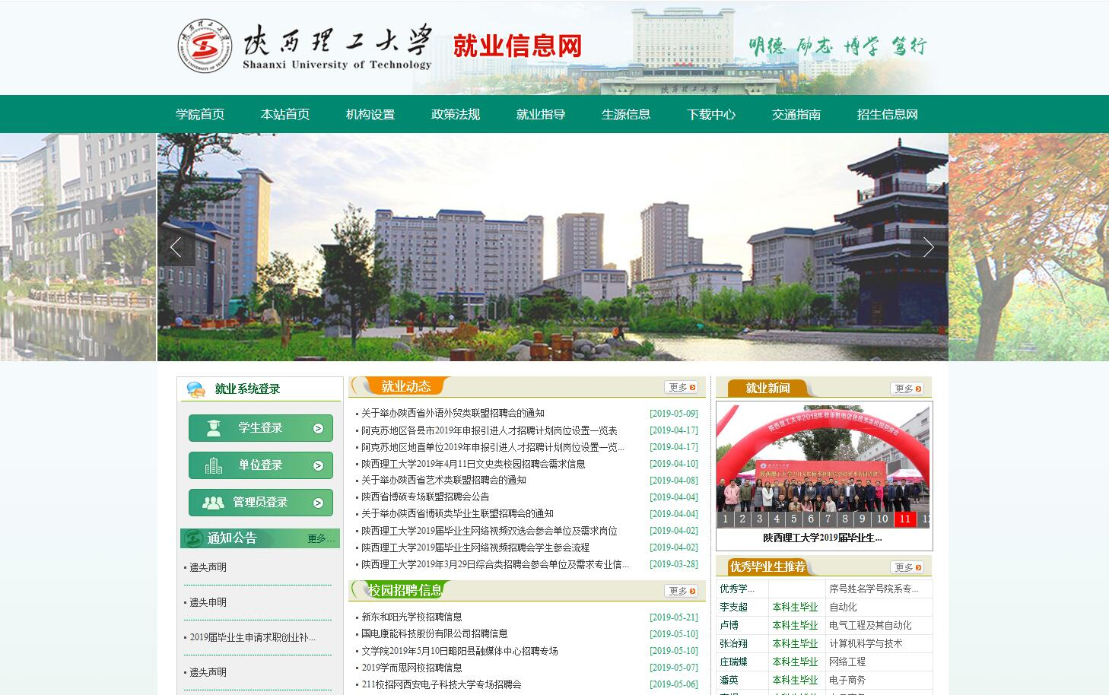

网站整体颜色丰富；

导航：采用二级导航；

栏目：有通知公告栏目，每个栏目的标题颜色不一样，给人的感受不一样；

建议使用通知公告栏目。

1. 调研总结

导航建议使用一级导航；

导航内容建议为网站首页、协会风采、招生信息，就业创业 、联系我们

栏目内容建议为：新闻资讯、协会短片、时间显示、导航下方文字滚动、就业指导、招生公告、友情链接。